LAPORAN PRAKTIKUM
PEMROGRAMAN BERBASIS FRAMEWORK

JS 17: : Implementasi Login Google Provider dengan NextAuth.js + Firebase



Disusun Oleh :
Ghoffar Abdul Ja’far 2341720035/TI3B

JURUSAN TEKNOLOGI INFORMASI
POLITEKNIK NEGERI MALANG
2025/2026

_H ] JOBSHEET PRAKTIKUM
Mata Kuliah: Pemrograman Framework
Topik: Implementasi Login Google Provider dengan NextAuth.js + Firebase

´ "◎’● Tujuan Pembelajaran
Setelah menyelesaikan praktikum ini, mahasiswa mampu:
- Mengkonfigurasi Google OAuth melalui Google Cloud Console
- Mengintegrasikan Google Provider ke NextAuth.js
- Mengelola session dan JWT callback
- Menyimpan data user Google ke Firebase Firestore
- Mengimplementasikan multi-role (member & admin)
- Menampilkan avatar dan data profil user
- Memahami alur autentikasi OAuth berbasis provider

`^ PRAKTIKUM: Google Login dengan NextAuth.js

‘’z A. Persiapan
⬛1 Pastikan Project Sudah Memiliki:
  - Next.js (App Router atau Pages Router)
  - NextAuth.js terinstall
  - Firebase Firestore terkoneksi
  - Sistem login credential sudah berjalan (opsional)

‘’z B. Konfigurasi Google OAuth
  - Langkah 1 – Masuk ke Google Cloud Console Buka:
    - https://console.cloud.google.com/apis/credentials

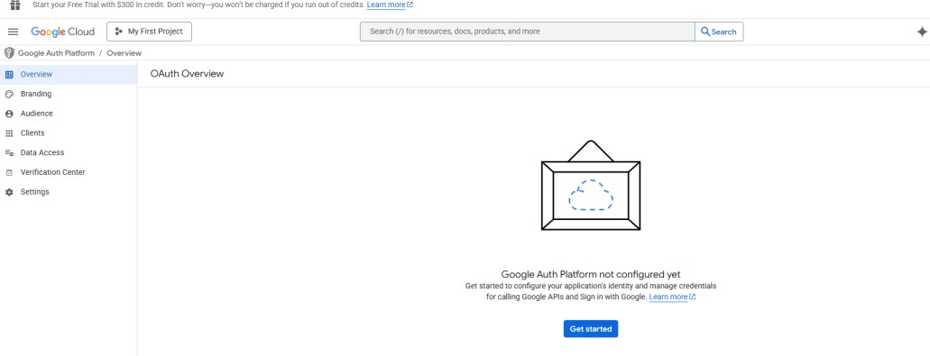
  - Langkah 2 – Buat Project Baru
- Klik New Project
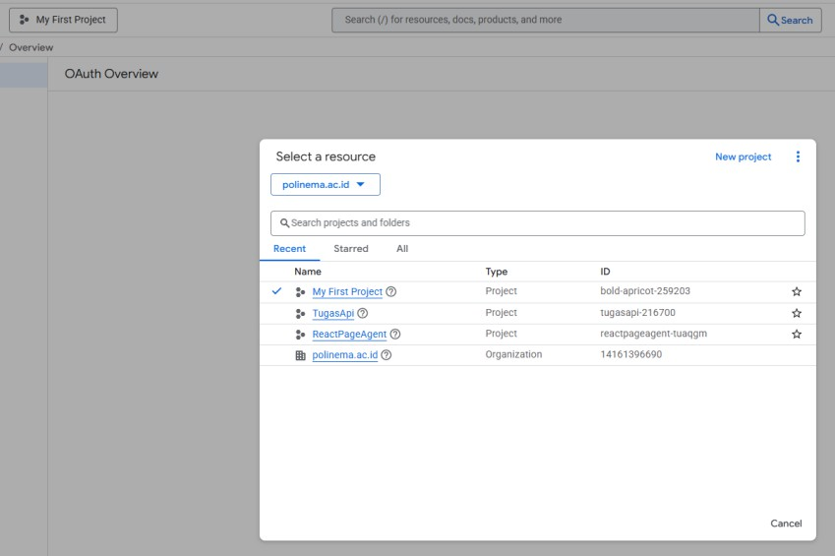
- Nama project: MyAppNext
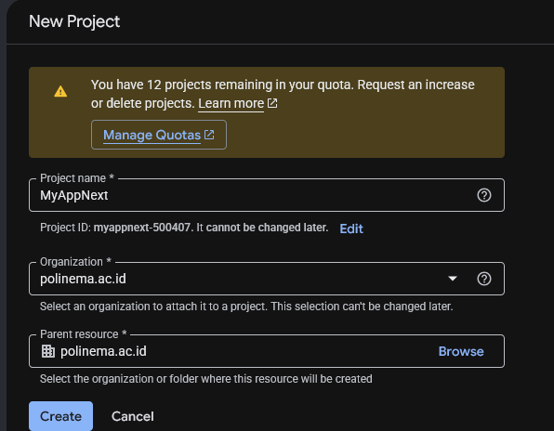
- Klik Create
- Setelah berhasil klik https://console.cloud.google.com/apis/credentials pastikan projectnya MyAppNext
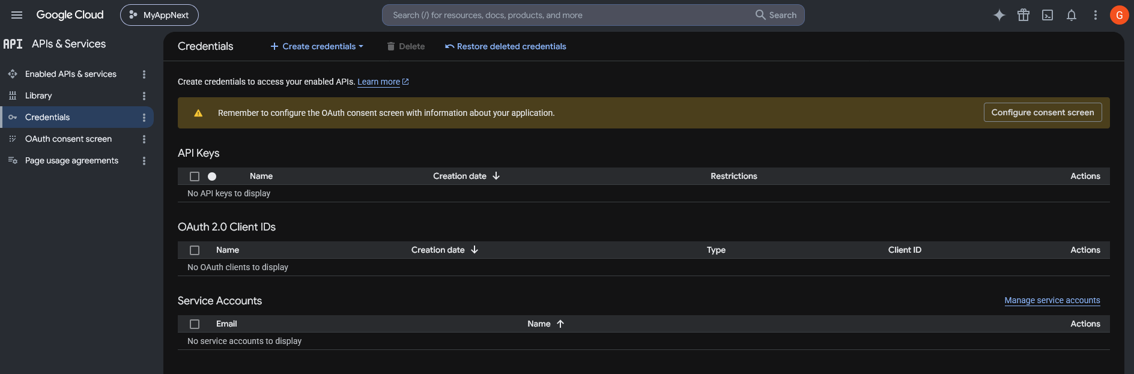

Langkah 3 – Konfigurasi OAuth Consent Screen
- Pilih OAuth consent screen
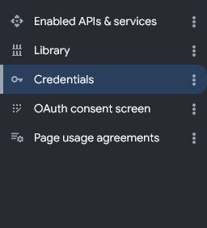
- Pilih Get Started
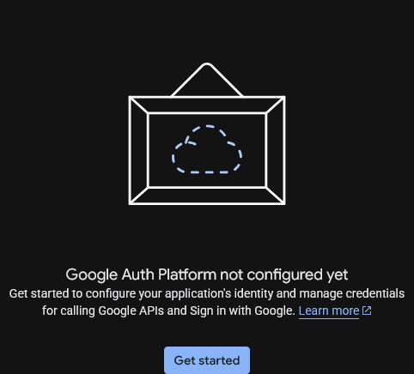
- Maka akan muncul seperti berikut dan isikan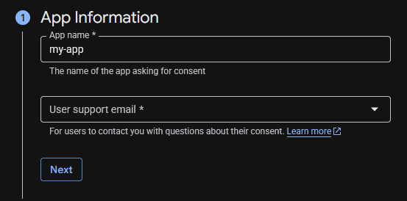
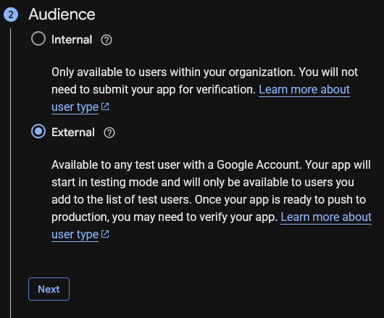
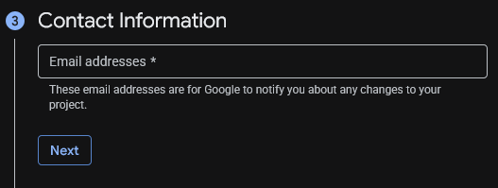
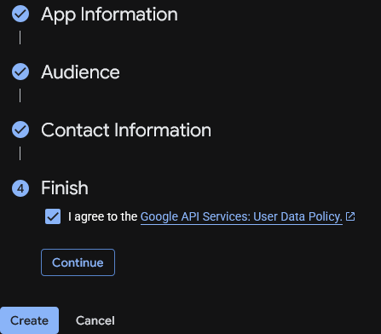
  - Klik create

Langkah 4 – Buat OAuth Credentials
1. Klik create client pada Clients
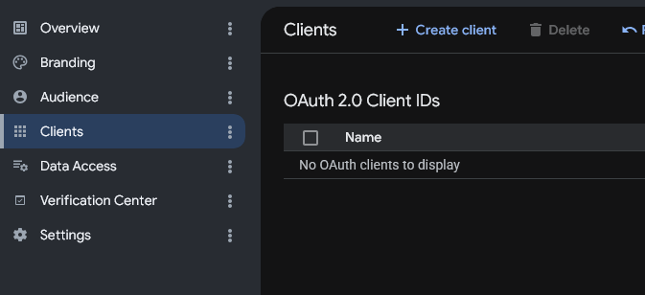
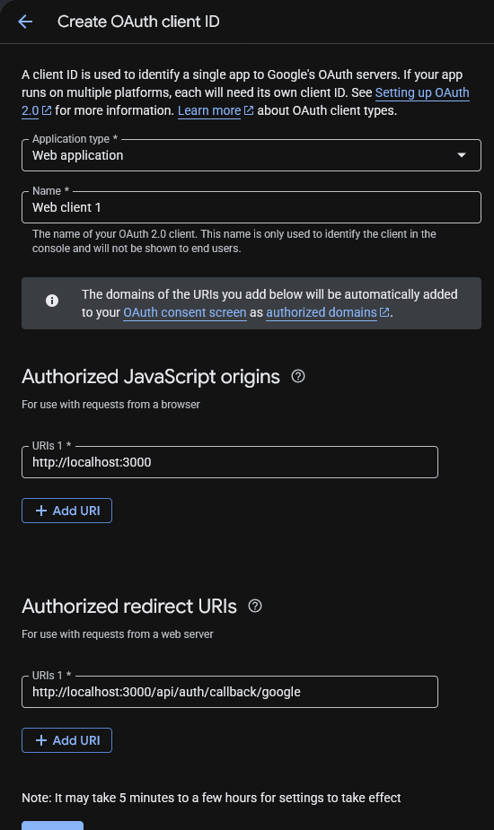

‘ z’ C. Tambahkan Environment Variables
1. Copy dan paste client ID dan Client secret ke .env
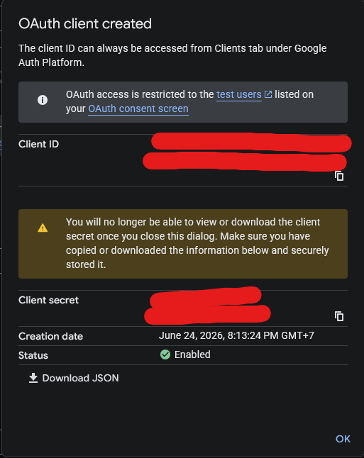
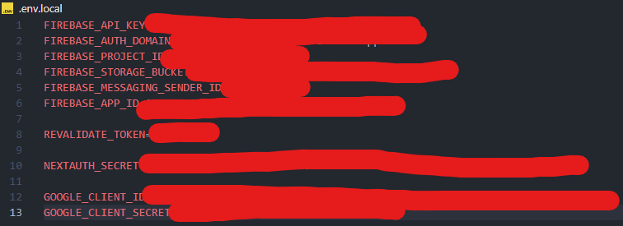
z ‘’ D. Konfigurasi Google Provider di NextAuth dan Handle Callback JWT & Session
- Buka file [...nextauth].ts pada folder api/auth dan modifikasi menjadi berikut
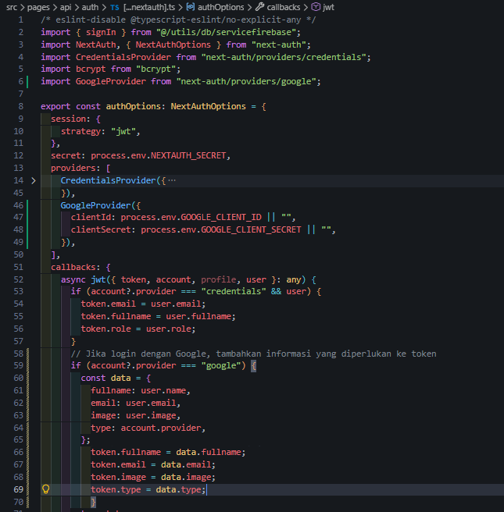
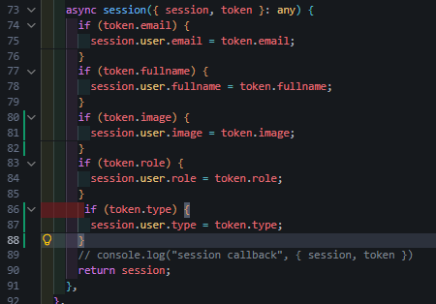

‘ z’ E. Tambahkan Button Login Google
- Modifikasi file index.tsx pada folder views/auth/login
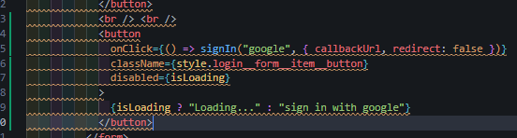
- Jalankan browser localhost:3000/auth/login masuk melalui sign in with google.Jika berhasil maka akan terhubung dengan akun google.
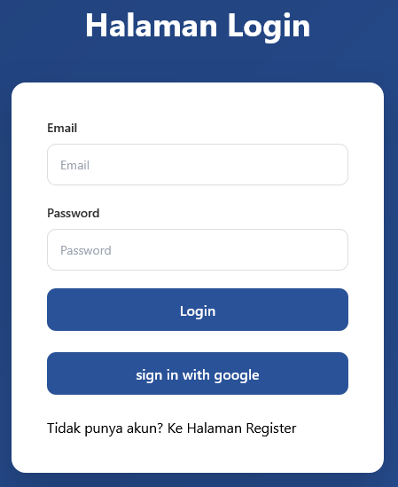
Note: data akun google tidak tersimpan dalam database
- Menampilkan image dari google
  - Buka file index.tsx dan tambahkan code berikut
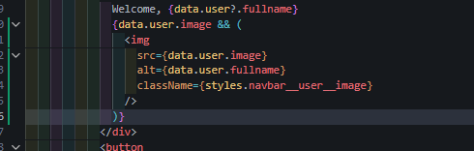
  - Buka file navbar.module.css dan tambahkan code berikut
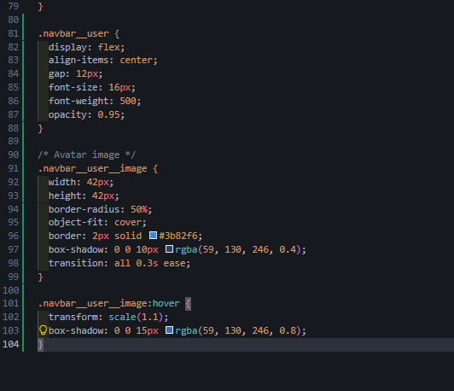
  - Jika berhasil maka tampillannya akan seperti berikut


’‘ z G. Simpan Data Google ke Database
  - Buka file servicefirebase.ts pada folder src/utils/db/ dan tambahkan beberapa kode berikut
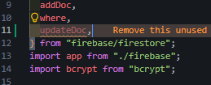
  - Tambahkan juga code berikut
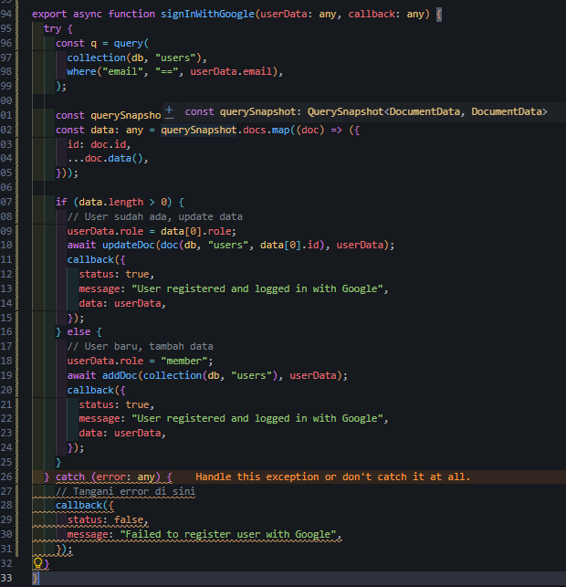
  - Panggil Service di JWT Callback buka file […nextAuth].ts
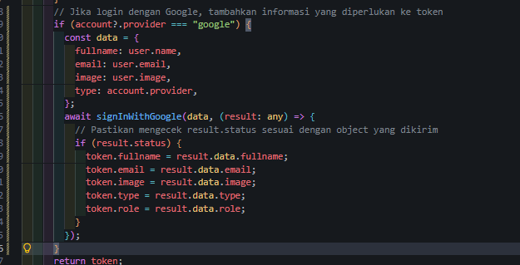
  - Jalankan browser dan login menggunakan akun google setelah cek di firebase, jika data akun googlenya masuk ke database maka anda telah berhasil

‘’z Analisis & Diskusi
- Apa perbedaan login credential dan login Google?
= Credential pakai email/password, Google pakai token OAuth pihak ketiga.
- Mengapa data Google tetap perlu disimpan ke database?
= Untuk menambahkan data spesifik aplikasi seperti role pengguna.
- Apa fungsi JWT callback?
= Memodifikasi atau menambahkan data ke dalam token JWT.
- Mengapa perlu multi-role?
= Mengatur hak akses berbeda untuk setiap jenis pengguna.
- Apa risiko jika tidak menyimpan user ke database?
= Tidak bisa mengaitkan user dengan data atau fitur aplikasi.

‘’z Tugas Mandiri
- Tambahkan role editor
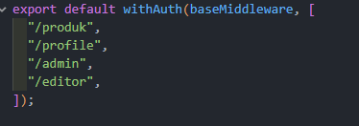
- Buat halaman khusus editor
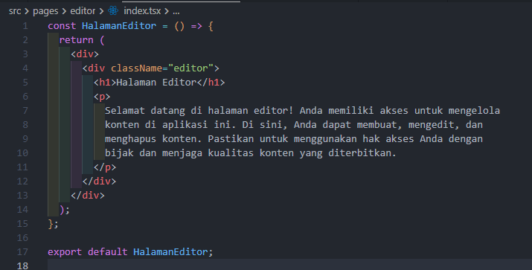
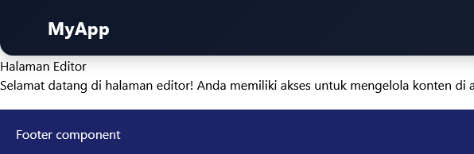
- Tambahkan provider GitHub
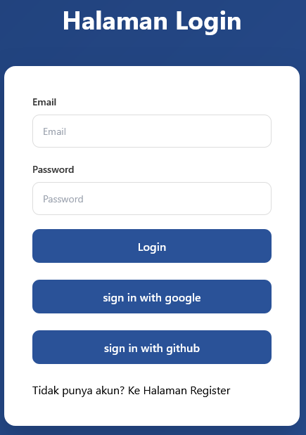
- Refactor service agar reusable
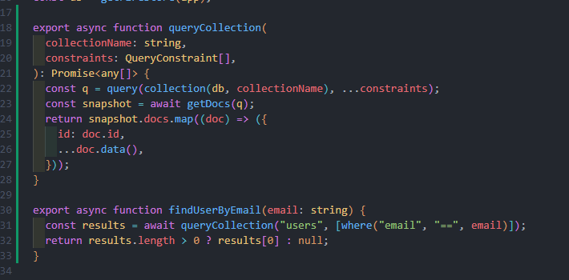
- Gunakan next/image untuk optimasi avatar
